linkedin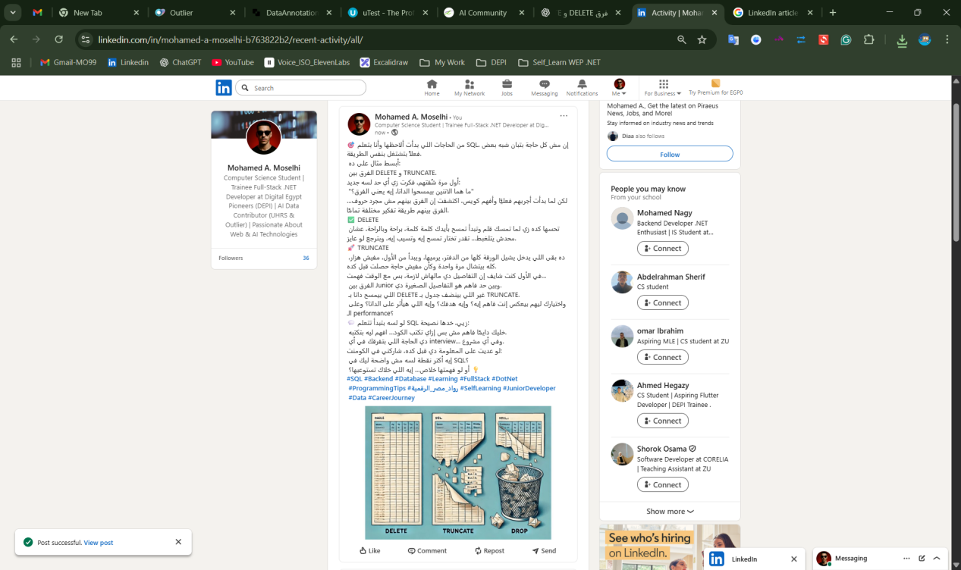  
  
  
  
  
  
  
  
  
  
HackerRank  
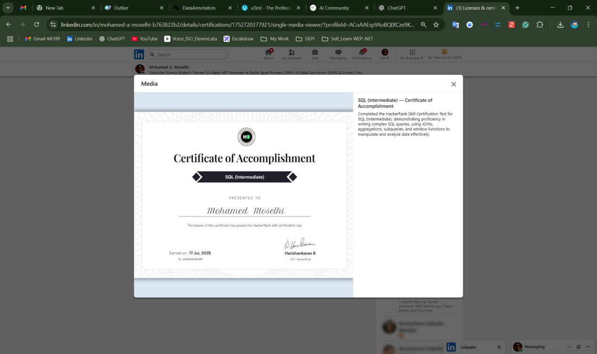

**Part 01**  
-- 1. Scalar function: Returns Month Name from a given date

CREATE OR ALTER FUNCTION GetMonthName (@Date DATE)

RETURNS NVARCHAR(20)

AS

BEGIN

RETURN DATENAME(MONTH, @Date)

END

GO

-- 2. Multi-statement Table-Valued Function: Returns numbers between two integers

CREATE OR ALTER FUNCTION GetNumbersBetween (@start INT, @end INT)

RETURNS @ResultTable TABLE (Number INT)

AS

BEGIN

DECLARE @num INT = @start

WHILE @num <= @end

BEGIN

INSERT INTO @ResultTable VALUES (@num)

SET @num = @num + 1

END

RETURN

END

GO

-- 3. Table-Valued Function: Returns Department Name and Student Full Name by Student No (St_Id)

CREATE OR ALTER FUNCTION GetStudentDepartmentAndName (@St_Id INT)

RETURNS TABLE

AS

RETURN

(

SELECT

D.Dept_Name,

S.St_Fname + ' ' + S.St_Lname AS Full_Name

FROM Student S

JOIN Department D ON S.Dept_Id = D.Dept_Id

WHERE S.St_Id = @St_Id

)

GO

-- 4. Scalar function: Returns message about Student's first and last name NULL status

CREATE OR ALTER FUNCTION CheckStudentNames (@St_Id INT)

RETURNS NVARCHAR(50)

AS

BEGIN

DECLARE @FName NVARCHAR(50), @LName NVARCHAR(50), @msg NVARCHAR(50)

SELECT @FName = St_Fname, @LName = St_Lname FROM Student WHERE St_Id = @St_Id

IF @FName IS NULL AND @LName IS NULL

SET @msg = 'First name & last name are null'

ELSE IF @FName IS NULL

SET @msg = 'first name is null'

ELSE IF @LName IS NULL

SET @msg = 'last name is null'

ELSE

SET @msg = 'First name & last name are not null'

RETURN @msg

END

GO

-- 5. Table-Valued Function: Returns Department Name, Manager Name, and formatted Manager Hire Date based on format input

CREATE OR ALTER FUNCTION GetManagerInfo (@format INT)

RETURNS TABLE

AS

RETURN

(

SELECT

D.Dept_Name,

I.Ins_Name AS Manager_Name,

CASE @format

WHEN 1 THEN CONVERT(NVARCHAR, D.Manager_hiredate, 101)

WHEN 2 THEN CONVERT(NVARCHAR, D.Manager_hiredate, 102)

WHEN 3 THEN CONVERT(NVARCHAR, D.Manager_hiredate, 103)

ELSE CONVERT(NVARCHAR, D.Manager_hiredate, 104)

END AS Formatted_HireDate

FROM Department D

LEFT JOIN Instructor I ON D.Dept_Manager = I.Ins_Id

)

GO

-- 6. Multi-statement Table-Valued Function: Returns Student names based on input string

CREATE OR ALTER FUNCTION GetStudentNameType (@value NVARCHAR(20))

RETURNS @ResultTable TABLE (Name NVARCHAR(200))

AS

BEGIN

IF @value = 'first name'

BEGIN

INSERT INTO @ResultTable

SELECT ISNULL(St_Fname, 'NULL') FROM Student

END

ELSE IF @value = 'last name'

BEGIN

INSERT INTO @ResultTable

SELECT ISNULL(St_Lname, 'NULL') FROM Student

END

ELSE IF @value = 'full name'

BEGIN

INSERT INTO @ResultTable

SELECT ISNULL(St_Fname,'NULL') + ' ' + ISNULL(St_Lname,'NULL') FROM Student

END

RETURN

END

GO

**Note: Use MyCompany DB**

USE MyCompany;

GO

CREATE FUNCTION GetEmployeesByProject (@ProjectNo INT)

RETURNS @Result TABLE

(

FullName NVARCHAR(200)

)

AS

BEGIN

INSERT INTO @Result

SELECT

ISNULL(E.Fname, '') + ' ' + ISNULL(E.Lname, '') AS FullName

FROM

Employee E

INNER JOIN Works_for W ON E.SSN = W.ESSn

WHERE

W.Pno = @ProjectNo

RETURN

END

GO

SELECT * FROM GetEmployeesByProject(1)

**Part 02**

**General**

1. **What’s the difference between batch,script,transaction,BackUp**

Batch يعني شوية أوامر SQL ورا بعض بيتنفذوا مرة واحدة

Script يعني ملف مكتوب فيه أوامر SQL بتشغله لما تحب

Transaction يعني يا الأوامر كلها تنجح يا كله يتلغي كأنك ما عملتش حاجة

Backup يعني نسخة احتياطية من الداتا ترجع لها وقت اللزوم

**2. What meant by logging transaction and why this happens**

Logging Transaction يعني السيرفر بيكتب في كشكول كل حاجة بتحصل على الداتا زي التحديث أو الحذف أو الإضافة علشان لو حصلت مشكلة تقدر ترجع الداتا زي ما كانت

**3. What’s the difference between soft delete and hard delete**

Soft Delete يعني الداتا لسه موجودة بس انت مأشر عليها إنها اتمسحت

Hard Delete يعني الداتا فعلا اتمسحت واختفت من الجدول

Part 03

Bonus

**1. Self study report**

**Database Recovery**  
يعني لو الداتا بازت أو اتمسحت بالغلط، تقدر ترجعها تاني من نسخة احتياطية أو من الـ Logs. يعني كأنك بتقول للداتا "ارجعي زي ما كنتي قبل المشكلة".

**Dynamic Query و Execute**  
Dynamic Query يعني الاستعلام مش ثابت، بيتكتب بالكود حسب الظروف أو حسب اختيار المستخدم.  
Execute يعني SQL Server بيشغل الكود اللي انت كتبته جوه متغير أو String كأنه كود عادي.

**Case - if - wait for - choose**  
Case و if دول عشان تعمل شرط.  
Case بيستخدموه جوه الجملة زي Select.  
If بيستخدموه برا الكود عشان ياخد قرار.  
Wait for يعني قوله "استنى شوية قبل ما تكمل".  
Choose دي دالة بتختار عنصر معين من كذا اختيار زي لما تقوله "هاتلي الاختيار رقم 2 من اللي أنا محددهم".

**2. What is trigger and why use it**  
  
**Trigger** يعني كود بيتكتب في SQL، أول ما يحصل حاجة زي إضافة أو تعديل أو مسح في الجدول، الكود ده بيشتغل **لوحده أوتوماتيك** من غير ما حد يشغله.

**ليه بنستخدمه؟**  
علشان يعمل شغل أو يحافظ على الداتا أو يسجل حاجة في الخلفية أوتوماتيك من غير ما انت تتدخل كل مرة.

زي مثلاً أول ما حد يمسح حاجة من جدول، التريجر يروح يسجل في جدول تاني مين مسح وإمتى.

**3. What is permissions and how w grant and revoke it**

**Permissions** يعني الصلاحيات، يعني بتحدد مين يقدر يعمل إيه على قاعدة البيانات.  
مثلاً:  
فيه حد يقدر يشوف الداتا بس  
فيه حد يقدر يعدّل  
فيه حد يقدر يمسح  
فيه حد ملوش أي حق أصلاً

**Grant** يعني تدي له الإذن يعمل حاجة  
**Revoke** يعني تسحب منه الإذن ده وتمنعه

زي بالظبط المفتاح، يا بتديه لحد يفتح، يا بتاخده منه عشان ما يعرفش يفتح تاني.